Як зробити діалог?

1. Для початку, додамо персонажа. Можемо додати персонажа з Toolbox, або можемо додати персонажа з інструмента Rig Builder

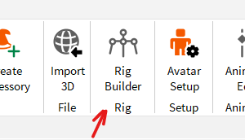

1. Відкривши персонажа, необхідно додати Dialog до голови персонажа(Head)

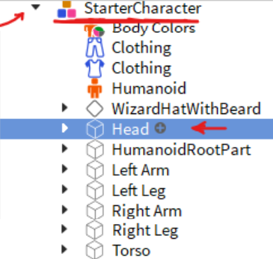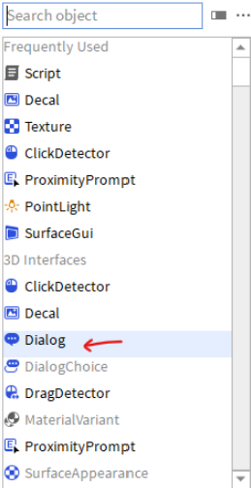

1. Далі, у вікні Properties, потрібно ввести відповідні дані:  
   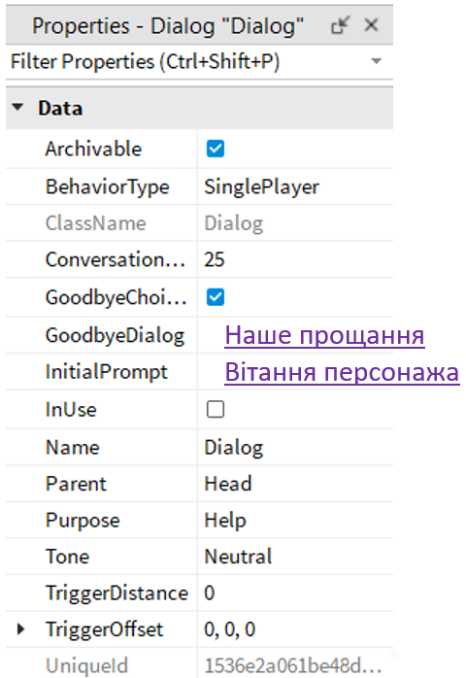
2. Якщо ми хочемо, щоб персонаж розмовляв з нами більше, тоді потрібно додавати DialogChoice



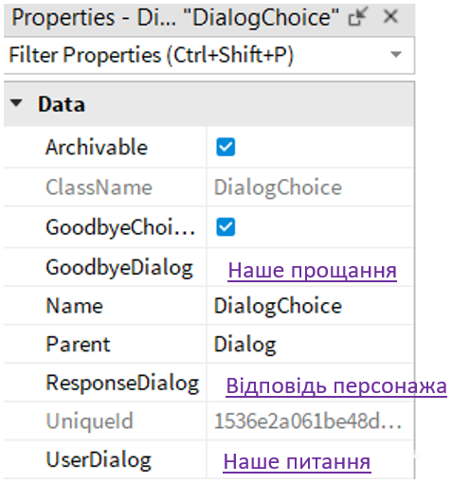

1. Далі будуть порівняння звичайних діалогів та діалогів у Roblox Studio

